**Publiczna Szkoła Podstawowa nr 1**

**im. Marii Konopnickiej**

**w Garwolinie**

**Szkolny Program Wychowawczo-Profilaktyczny**

**opracowany na rok szkolny 2024/2025**

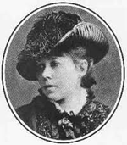

*„W wychowaniu chodzi właśnie o to ażeby człowiek stawał się coraz bardziej człowiekiem, o to, ażeby bardziej był a nie więcej miał, aby więc poprzez wszystko co ma , co posiada umiał bardziej i pełniej być nie tylko z drugim, ale i dla drugich”*

*Jan Paweł II*

**Wszelkie działania profilaktyczne podejmowane są na podstawie następujących aktów prawnych:**

* Konstytucja Rzeczypospolitej Polskiej z 2 kwietnia 1997 r. (Dz.U. z 1997 r. nr 78, poz. 483 ze zm.).
* Konwencja o Prawach Dziecka, przyjęta przez Zgromadzenie Ogólne Narodów Zjednoczonych z 20 listopada 1989 r. (Dz.U. z 1991 r. nr 120, poz. 526).
* Ustawa z 26 stycznia 1982 r. – Karta Nauczyciela (tekst jedn.: Dz.U. z 2019 r. poz. 2215 ze zm.).
* Ustawa z 7 września 1991 r. o systemie oświaty (tekst jedn.: Dz.U. z 2020 r. poz. 1327 ze zm.).
* Ustawa z 14 grudnia 2016 r. – Prawo oświatowe (tekst jedn.: Dz.U. z 2021 r. poz. 1082).
* Ustawa z 26 października 1982r. o wychowaniu w trzeźwości i przeciwdziałaniu alkoholizmowi (tekst jedn. Dz.U. z 2016 r. poz. 487 ze zm.).
* Ustawa z 29 lipca 2005r. o przeciwdziałaniu narkomanii (tekst jedn.: Dz.U. z 2019 r. poz. 852 ze zm.).
* Ustawa z 9 listopada 1995r. o ochronie zdrowia przed następstwami używania tytoniu i wyrobów tytoniowych (tekst jedn.: Dz.U. z 2018 r. poz. 1446 ze zm.).
* Rozporządzenie Ministra Edukacji Narodowej z 18 sierpnia 2015 r. w sprawie zakresu i form prowadzenia w szkołach i placówkach systemu oświaty działalności wychowawczej, edukacyjnej, informacyjnej i profilaktycznej w celu przeciwdziałania narkomanii (Dz.U. z 2020 r. poz. 1449).
* Ustawa z dn. 13 maja 2016r. o przeciwdziałaniu zagrożeniom przestępczością na tle seksualnym i ochronie małoletnich
* Ustawa z dn. 28 lipca 2023r. o zmianie ustawy – Kodeks rodzinny i opiekuńczy oraz niektórych innych ustaw
* Podstawowe kierunki realizacji polityki oświatowej państwa w roku szkolnym 2024/2025.
* Statut Publicznej Szkoły Podstawowej nr 1 w Garwolinie.

**Wstęp**

Szkolny Program Wychowawczo-Profilaktyczny realizowany w Publicznej Szkole Podstawowej nr 1 im. Marii Konopnickiej w Garwolinie opiera się na hierarchii wartości przyjętej przez Radę Pedagogiczną, Radę Rodziców i Samorząd Uczniowski, wynikających   
z przyjętej w szkole koncepcji pracy. Treści Szkolnego Programu Wychowawczo-Profilaktycznego są spójne ze statutem szkoły w tym warunkami i sposobem oceniania wewnątrzszkolnego*.* Istotą działań wychowawczych i profilaktycznych szkoły jest współpraca całej społeczności szkolnej oparta na złożeniu, że wychowanie jest zadaniem realizowanym w rodzinie i w szkole, która w swojej działalności musi uwzględniać zarówno wolę rodziców, jak i priorytety edukacyjne państwa. Rolą szkoły, oprócz jej funkcji dydaktycznej, jest dbałość o wszechstronny rozwój każdego z uczniów oraz wspomaganie wychowawczej funkcji rodziny. Wychowanie rozumiane jest jako wspieranie uczniów w rozwoju ku pełnej dojrzałości w sferze fizycznej, emocjonalnej, intelektualnej, duchowej i społecznej. Proces wychowania jest wzmacniany i uzupełniany poprzez działania z zakresu profilaktyki problemów dzieci i młodzieży.

Szkolny Program Wychowawczo-Profilaktyczny szkoły tworzy spójną całość ze szkolnym zestawem programów nauczania i uwzględnia wymagania opisane w podstawie programowej.

Szkolny Program Wychowawczo-Profilaktyczny określa sposób realizacji celów kształcenia oraz zadań wychowawczych zawartych w podstawie programowej kształcenia ogólnego, uwzględniając kierunki i formy oddziaływań wychowawczych, których uzupełnieniem są działania profilaktyczne skierowane do uczniów, rodziców i nauczycieli.

Szkolny Program Wychowawczo-Profilaktyczny został opracowany na podstawie diagnozy w zakresie występujących w środowisku szkolnym potrzeb rozwojowych uczniów, w tym czynników chroniących i czynników ryzyka, ze szczególnym uwzględnieniem zagrożeń związanych z używaniem substancji psychotropowych, środków zastępczych oraz nowych substancji psychoaktywnych oraz innych problemów występujących w środowisku szkolnym, z uwzględnieniem:

* wyników ewaluacji
* wyników nadzoru pedagogicznego sprawowanego przez dyrektora,
* ewaluacji wcześniejszego programu wychowawczo-profilaktycznego
* wniosków i analiz (wnioski z pracy zespołów zadaniowych, zespołów przedmiotowych, zespołu wychowawczego),
* wniosków wynikających z obserwacji, analizy ankiet przeprowadzonych wśród uczniów (załącznik nr 1) i rozmów prowadzonych z nauczycielami i rodzicami na początku nowego roku szkolnego.

Podstawowym celem realizacji Szkolnego Programu Wychowawczo-Profilaktycznego jest wspieranie dzieci i młodzieży w rozwoju, zapewnienie bezpieczeństwa oraz zapobieganie zachowaniom problemowym i ryzykownym. Ważnym elementem realizacji Szkolnego Programu Wychowawczo-Profilaktycznego jest kultywowanie tradycji i ceremoniału szkoły.

Aby stworzyć jak najbardziej bezpieczne i przyjazne uczniom środowisko w szkole od 15 sierpnia 2024r. w obowiązują standardy ochrony małoletnich. Jest to dokument skonstruowany jako zbiór zasad i procedur postępowania w Publicznej Szkole Podstawowej nr 1 w Garwolinie, które mają być przestrzegane i stosowane w sytuacjach podejrzenia krzywdzenia lub krzywdzenia małoletnich.

**I. MISJA SZKOŁY**

Misją szkoły jest kształcenie i wychowanie w duchu wartości i poczuciu odpowiedzialności, miłości ojczyzny oraz poszanowania dla polskiego dziedzictwa kulturowego, przy jednoczesnym otwarciu się na wartości kultur Europy i świata, kształtowanie umiejętności nawiązywania kontaktów z rówieśnikami, także przedstawicielami innych kultur. Szkoła zapewnia pomoc we wszechstronnym rozwoju uczniów w wymiarze intelektualnym, psychicznym, emocjonalnym i społecznym, zapewnia pomoc psychologiczną i pedagogiczną uczniom. Misją szkoły jest uczenie wzajemnego szacunku i uczciwości jako postawy życia w społeczeństwie i w państwie, w duchu przekazu dziedzictwa kulturowego i kształtowania postaw patriotycznych, a także budowanie pozytywnego obrazu szkoły poprzez kultywowanie i tworzenie jej tradycji. Misją szkoły jest także przeciwdziałanie pojawianiu się zachowań ryzykownych, kształtowanie postawy odpowiedzialności za siebie i innych oraz troska   
o bezpieczeństwo uczniów, nauczycieli i rodziców.

**II. MODEL ABSOLWENTA SZKOŁY**

Dążeniem Publicznej Szkoły Podstawowej nr w Garwolinie jest przygotowanie uczniów do efektywnego funkcjonowania w życiu społecznym oraz podejmowania samodzielnych decyzji w poczuciu odpowiedzialności za własny rozwój. Uczeń kończący szkołę, posiada następujące cechy:

* kieruje się w codziennym życiu zasadami etyki i moralności,
* zna i stosuje zasady dobrych obyczajów i kultury bycia,
* szanuje siebie i innych, jest odpowiedzialny za siebie i innych,
* prezentuje aktywną postawę w promowaniu dbałości o środowisko naturalne,
* zna historię i kulturę własnego narodu i regionu oraz tradycje szkoły,
* przestrzega zasad bezpieczeństwa i higieny życia, a także ochrony przed chorobami zakaźnymi,
* zna i rozumie zasady współżycia społecznego,
* jest tolerancyjny,
* korzysta z różnych źródeł wiedzy i informacji, racjonalnie wykorzystuje narzędzia   
  i technologie informatyczne,
* jest ambitny, kreatywny, odważny, samodzielny,
* posiada wiedzę na temat współczesnych zagrożeń społecznych i cywilizacyjnych, podejmuje odpowiedzialne decyzje w trosce o bezpieczeństwo własne i innych,
* rozumie związek między pogorszeniem się stanu zdrowia psychicznego   
  a podejmowaniem zachowań ryzykownych i problemów z tym związanych (np. stosowanie substancji psychoaktywnych, przemocy, uzależnień behawioralnych),
* szanuje potrzeby innych i jest chętny do niesienia pomocy,
* jest odporny na niepowodzenia,
* integruje się z rówieśnikami i prawidłowo funkcjonuje w zespole,

**III. CELE WYCHOWAWCZE I PROFILAKTYCZNE**

**Działalność wychowawcza** w szkole polega na prowadzeniu działań z zakresu promocji zdrowia oraz wspomaganiu ucznia i wychowanka w jego rozwoju ukierunkowanym na osiągnięcie pełnej dojrzałości w sferze:

1. **fizycznej** – ukierunkowanej na zdobycie przez ucznia i wychowanka wiedzy   
   i umiejętności pozwalających na prowadzenie zdrowego stylu życia i podejmowanie zachowań prozdrowotnych,
2. **psychicznej** – ukierunkowanej na zbudowanie równowagi i harmonii psychicznej, osiągnięcie właściwego stosunku do świata, poczucia siły, chęci do życia i witalności, ukształtowanie postaw sprzyjających rozwijaniu własnego potencjału, kształtowanie środowiska sprzyjającego rozwojowi uczniów, zdrowiu i dobrej kondycji psychicznej, poszerzanie kompetencji i świadomości znaczenia wsparcia w sytuacji kryzysowej osób z najbliższego otoczenia uczniów (rodziców, nauczycieli i wychowawców, specjalistów w zakresie pomocy psychologiczno-pedagogicznej, rówieśników),
3. **społecznej** – ukierunkowanej na kształtowanie postawy otwartości w życiu społecznym, opartej na umiejętności samodzielnej analizy wzorów i norm społecznych oraz dokonywania wyborów, a także doskonaleniu umiejętności wypełniania ról społecznych, kreowanie postaw prospołecznych w sytuacji kryzysowej,
4. **aksjologicznej** – ukierunkowanej na zdobycie konstruktywnego i stabilnego systemu wartości, w tym docenienie znaczenia zdrowia oraz poczucia sensu istnienia, rozwijanie poczucia odpowiedzialności społecznej w sytuacjach kryzysowych zagrażających całemu społeczeństwu.

**Działalność profilaktyczna obejmuje:**

1. wspieranie wszystkich uczniów i wychowanków w prawidłowym rozwoju i zdrowym stylu życia oraz podejmowanie działań, których celem jest ograniczanie zachowań ryzykownych niezależnie od poziomu ryzyka używania przez nich środków odurzających, substancji psychotropowych, środków zastępczych, nowych substancji psychoaktywnych,
2. wspieranie uczniów i wychowanków, którzy ze względu na swoją sytuację rodzinną, środowiskową lub uwarunkowania biologiczne są w wyższym stopniu narażeni na ryzyko zachowań ryzykownych,
3. wspieranie uczniów i wychowanków, u których rozpoznano wczesne objawy używania środków odurzających, substancji psychotropowych, środków zastępczych, nowych substancji psychoaktywnych lub występowania innych zachowań ryzykownych, które nie zostały zdiagnozowane jako zaburzenia lub choroby wymagające leczenia,
4. wspieranie uczniów i wychowanków, u których rozpoznano objawy depresji lub obniżenia kondycji psychicznej, a także prowadzenie działań profilaktycznych wobec wszystkich uczniów szkoły.

**Działania te obejmują w szczególności:**

1. realizowanie wśród uczniów i wychowanków oraz ich rodziców lub opiekunów programów profilaktycznych i promocji zdrowia psychicznego dostosowanych do potrzeb indywidualnych i grupowych oraz realizowanych celów profilaktycznych,
2. przygotowanie oferty zajęć rozwijających zainteresowania i uzdolnienia, jako alternatywnej pozytywnej formy działalności zaspakajającej ważne potrzeby, w szczególności potrzebę podniesienia samooceny, sukcesu, przynależności i satysfakcji życiowej,
3. kształtowanie i wzmacnianie norm przeciwnych używaniu środków odurzających, substancji psychotropowych, środków zastępczych, nowych substancji psychoaktywnych przez uczniów, a także norm przeciwnych podejmowaniu innych zachowań ryzykownych,
4. poszerzenie kompetencji osób oddziałujących na uczniów (nauczycieli, rodziców, wychowawców, specjalistów) w zakresie wczesnego rozpoznawania objawów depresji,
5. doskonalenie zawodowe nauczycieli i wychowawców w zakresie realizacji szkolnej interwencji profilaktycznej w przypadku podejmowania przez uczniów   
   i wychowanków zachowań ryzykownych,

**W bieżącym roku szkolnym najważniejsze działania w pracy wychowawczej są ukierunkowane na:**

* wspomaganie rozwoju ucznia w sferze emocjonalnej, społecznej i twórczej,
* wzbudzanie poczucia przynależności do grupy,
* odbudowanie i umacnianie u uczniów prawidłowego funkcjonowania w grupie społecznej w szkole, klasie,
* rozbudzanie poczucia własnej wartości, wiary we własne siły i możliwości,
* budowanie poczucia tożsamości regionalnej i narodowej,
* przeciwdziałanie przemocy, agresji i uzależnieniom,
* przeciwdziałanie pojawianiu się zachowań ryzykownych,
* troska o szeroko pojęte bezpieczeństwo podopiecznych, nauczycieli i rodziców.

**Zadania profilaktyczne programu to:**

* zapoznanie z normami zachowania obowiązującymi w szkole,
* znajomość zasad ruchu drogowego – bezpieczeństwo w drodze do szkoły,
* promowanie zdrowego stylu życia,
* kształtowanie nawyków prozdrowotnych,
* rozpoznawanie sytuacji i zachowań ryzykownych, w tym korzystanie ze środków psychoaktywnych (lekarstw bez wskazań lekarskich, papierosów, alkoholu   
  i narkotyków),
* eliminowanie z życia szkolnego agresji i przemocy rówieśniczej,
* niebezpieczeństwa związane z nadużywaniem komputera, Internetu, telefonów komórkowych i telewizji,
* wzmacnianie poczucia własnej wartości uczniów, podkreślanie pozytywnych doświadczeń życiowych, pomagających młodym ludziom ukształtować pozytywną tożsamość,
* uczenie sposobów wyrażania własnych emocji i radzenia sobie ze stresem
* uczenie dbałości o zdrowie psychiczne oraz wzmacnianie poczucia oparcia   
  w najbliższym środowisku (rodzina, nauczyciele, specjaliści) w sytuacjach trudnych.

**IV Obszary działań Programu Wychowawczo-Profilaktycznego:**

1. Zdrowie – kształtowanie nawyków zdrowotnych i propagowanie zdrowego stylu życia.

2. Bezpieczeństwo – profilaktyka zachowań ryzykownych.

3. Relacje – kształtowanie postaw społecznych.

4. Kultura – wartości, normy, wzory zachowań.

**V Harmonogram działań**

1. **Zdrowie – ochrona zdrowia psychicznego, kształtowanie nawyków zdrowotnych i propagowanie zdrowego stylu życia.**

|  |  |  |  |
| --- | --- | --- | --- |
| **ZADANIA** | **SPOSOBY REALIZACJI** | **OSOBY ODPOWIEDZIALNE** | **TERMIN** |
| Dbałość o zdrowie psychiczne uczniów  Dostarczanie wiedzy z zakresu edukacji prozdrowotnej oraz kształtowanie zdrowych nawyków uczniów. | * Wspieranie uczniów u których rozpoznano objawy depresji lub obniżenie nastroju poprzez indywidualne rozmowy oraz udzielanie specjalistycznej pomocy. * Wspieranie uczniów z Ukrainy poprzez diagnozowanie ich potrzeb, udzielanie wszechstronnej pomocy. * Organizowanie warsztatów dla uczniów na temat radzenia sobie ze stresem, dbanie o własne potrzeby oraz zarządzanie sobą w czasie. * Realizacja zajęć mających na celu budowanie dobrych relacji między uczniami. * Realizacja zajęć mających na celu rozpoznawanie własnych i cudzych emocji oraz wyrażanie ich w sposób akceptowany społecznie. * Organizacja zajęć indywidualnych z psychologiem skierowanych do uczniów przejawiających trudności emocjonalne      * Realizacja programu profilaktycznego „ Trzymaj formę” (klasy 7). * Realizacja zajęć – profilaktyka czerniaka (klasy 8). * Realizacja tematyki prozdrowotnej na zajęciach z biologii, wdż i godzinach wychowawczych (zdrowe odżywianie, higiena osobista) * Przeprowadzenie zajęć z uczniami na temat zdrowego stylu życia.      * Organizowanie różnych form aktywności uczniów (zajęcia na basenie, wycieczki rowerowe, przygotowanie uczniów do zawodów sportowych) * Przeprowadzenie zajęć z uczniami na temat zaburzeń odżywania (anoreksja, bulimia). * Udział uczniów w projektach dotyczące życia i zdrowia (np. pierwsza pomoc przedmedyczna) * Współpraca z rodzicami w celu budowania postawy prozdrowotnej i zdrowego stylu życia. * Współpraca z instytucjami promującymi zdrowie np. SANEPID, PCK. | wychowawcy, psycholog, pedagog  wychowawcy, psycholog, pedagog  pedagog  wychowawcy  psycholog  pedagog, psycholog  nauczyciel biologii  pielęgniarka szkolna  nauczyciele biologii, nauczyciele wdż, wychowawcy  wychowawcy  dyrekcja, wychowawcy, nauczyciele wf-u  pielęgniarka szkolna  nauczyciel EDB  wychowawcy, dyrekcja  pielęgniarka, wychowawcy | zgodnie z potrzebami  zgodnie z potrzebami  IX-X  według planu  według planu  według planu  według planu  według planu  według planu  według planu  według planu  według planu  według planu  według planu  według planu |
| Zapobieganie uzależnieniom od papierosów, alkoholu, narkotyków i innych środków psychoaktywnych | * Realizacja programów profilaktycznych: „Program 7 kroków”,, Profilaktyka uzależnień”. * Pogadanki na temat wpływu używek na zdrowie człowieka na godzinach wychowawczych. * Konkursy plastyczne i wiedzy dotyczące uzależnień. * Organizowanie spotkań uczniów z przedstawicielami Komendy Powiatowej Policji dotyczących konsekwencji prawnych zachowań ryzykownych i uzależnień. * Kształcenie umiejętności asertywnych, związanych również z odmawianiem w sytuacjach nacisku grupowego. * Podwyższenie kompetencji nauczycieli w zakresie profilaktyki uzależnień ( kursy, konferencje). * Organizowanie dla uczniów warsztatów profilaktycznych w zakresie uzależnień od środków psychoaktywnych.      * Rozpowszechnianie materiałów propagujących wiedzę o uzależnieniach ( broszury, ulotki, plakaty). * Organizowanie szkoleń dla rodziców w zakresie zdobywania wiedzy dotyczącej uzależnień i umiejętności wychowawczych. | pedagog  wychowawcy  nauczyciel plastyki, pedagog  pedagog, psycholog  pedagog, psycholog  dyrekcja  pedagog, psycholog  pedagog, psycholog  pedagog, psycholog | II semestr  według planu  II semestr  według planu  według planu  według planu  według planu  według planu  według planu |
| Kształtowanie postaw ekologicznych. | * Pogadanki dotyczące uświadomienia uczniom znaczenia ekologii w życiu człowieka * Wykorzystanie surowców wtórnych – zbiórki makulatury, baterii. * Obchody Dnia Ziemi (konkursy, turnieje wiedzy) * Udział w konkursach„ EKO – PLANETA” | nauczyciel biologii  nauczyciel biologii  nauczyciele biologii, geografii  nauczyciele biologii, | według planu  według planu  według planu  według planu |

**2. Bezpieczeństwo , profilaktyka zachowań ryzykownych.**

|  |  |  |  |
| --- | --- | --- | --- |
| **ZADANIA** | **SPOSOBY REALIZACJI** | **OSOBY ODPOWIEDZIALNE** | **TERMIN** |
| Wdrażanie uczniów do zachowania bezpieczeństwa w szkole i poza nią oraz w czasie ferii i wakacji w tym zapoznanie z zasadami bezpieczeństwa w różnych sytuacjach życiowych. | * Ustalenie zasad zachowania w szkole i klasie –„Klasowe kodeksy zasad”. * Pogadanki o prawach i obowiązkach ucznia. * Egzekwowanie przestrzegania reguł zachowania na lekcjach i przerwach. * Pogadanki na temat podstawowych zasad bezpieczeństwa na boisku, w podróży, w czasie zabaw zimowych, nad wodą itp. * Udział uczniów w programach „Bezpieczne Ferie Zimowe” i „Bezpieczne wakacje” organizowanych przez PSP i Policję. * Wdrażanie do zachowania zasad bezpieczeństwa w domu, posługiwania się urządzeniami elektrycznymi, gazowymi, kontaktu z lekami, zwierzętami itp. * Współpraca z policją i strażą pożarną – udział uczniów w zajęciach na temat bezpiecznej drogi do szkoły. * Udział uczniów klas I w ogólnopolskim programie edukacyjnym „Akademia Bezpiecznego Puchatka”. * Zapoznanie uczniów z zasadami postępowania podczas alarmu pożarowego. * Dyżury nauczycieli podczas przerw międzylekcyjnych. * Prowadzanie pogadanek, instruktarzy przez pielęgniarkę szkolną, przeszkolonych nauczycieli, służby ratownicze dotyczących udzielania pierwszej pomocy (godz. wychowawcze, lekcje EDB) * Przygotowanie uczniów do uzyskania karty rowerowej. | Wychowawcy  wychowawcy  nauczyciele, pracownicy obsługi  wychowawcy  wychowawcy  wychowawcy, nauczyciel EDB  wychowawcy klas I-III  wychowawcy klas I  wychowawcy, nauczyciel EDB  dyrekcja szkoły  Nauczyciel EDB, wychowawcy  nauczyciel techniki | IX  IX-X  cały rok szkolny  według planu  według planu  według planu  według planu  według planu  według planu  cały rok  według planu  wiosna 2022 |
| Kształtowanie umiejętności bezpiecznego korzystania z technologii informacyjno - komunikacyjnej. | * Pogadanki na temat zagrożeń wynikających z Internetu, negatywnego wpływu pracy przy komputerze na zdrowie i kontakty społeczne – realizacja tematyki na godzin wychowawczych. * Rozmowy z rodzicami dotyczące bezpiecznego korzystania z technologii informacyjno-komunikacyjnej. * Szkolenie dla nauczycieli i rodziców na temat zagrożeń związanych z cyberprzemocą. * Organizacja warsztatów profilaktycznych z uczniami dotyczące zagrożeń w cyberprzestrzeni – cyberprzemoc. | wychowawcy  wychowawcy  pedagog, psycholog  pedagog, psycholog | według planu  według planu  II semestr  według planu |
| Zapobieganie agresji, przemocy, zachowaniom krzywdzącym.  Realizacja działań wynikających ze standardów ochrony małoletnich | * Realizacja programu RESQL ( system zapobiegania przemocy rówieśniczej w szkole) . * Kształtowanie postaw asertywnych uczniów poprzez ich udział w zajęciach profilaktycznych. * Realizacja programu profilaktycznego „ Spójrz inaczej”, „Jak żyć z ludźmi” * Stosowanie pozytywnych wzmocnień stymulujących zachowania pożądane społecznie. * Kształtowanie kultury osobistej i kultury słowa (godziny wychowawcze, język polski). * Kształtowanie umiejętności rozwiązywania problemów, podejmowania decyzji. * Organizowanie tematycznych konkursów plastycznych. * Organizowanie spotkań z przedstawicielem policji na temat bezpieczeństwa i zachowań nieakceptowanych społecznie. * Organizowanie warsztatów profilaktycznych dotyczących przeciwdziałania agresji i przemocy. * Rozmowy mediacyjne ze sprawcami i ofiarami przemocy. * Zapoznanie z treścią standardów ochrony małoletnich uczniów szkoły i ich rodziców * Opublikowanie standardów ochrony małoletnich na stronie internetowej szkoły * Przygotowanie personelu szkoły do stosowania standardów w praktyce poprzez przeprowadzenie szkoleń * Wywieszenie na tablicy ogłoszeń założeń dokumentu w formie przystępnej dla uczniów | dyrekcja szkoły  pedagog, psycholog  pedagog  nauczyciele szkoły  wychowawcy, nauczyciele języka polskiego  pedagog, psycholog  nauczyciel plastyki  pedagog, psycholog, wychowawcy  pedagog, psycholog  pedagog, psycholog, wychowawcy  dyrekcja szkoły  dyrekcja szkoły  dyrekcja szkoły  pedagog | cały rok  według planu  według planu  cały rok  cały rok  cały rok  według planu  według planu  według planu  według potrzeb  wrzesień 2024  wrzesień 2024  IX-XI 2024  październik 2024 |

**3. Relacje – kształtowanie postaw społecznych.**

|  |  |  |  |
| --- | --- | --- | --- |
| **ZADANIA** | **SPOSOBY REALIZACJI** | **OSOBY ODPOWIEDZIALNE** | **TERMINwrzesień** |
| Uwrażliwianie na potrzeby innych poprzez kształtowanie umiejętności podejmowania działań na rzecz pomocy słabszym i potrzebującym. | * Angażowanie dzieci w pomoc materialną dla osób potrzebujących – zbiórka ubrań, żywności, środków czystości. * Udział w akcjach charytatywnych, promowanie wolontariatu szkolnego we współpracy z instytucjami i fundacjami np. Stowarzyszenie Św. Franciszka, PCK, SPD, MOPS. * Przygotowywanie Jasełek oraz Wigilii dla osób samotnych. * Udział w akcji „ Góra Grosza” * Akcja „Zbiórka zniczy”, * Sprzątanie grobów na cmentarzu parafialnym w Garwolinie. | nauczyciele biblioteki  Samorząd Uczniowski  dyrekcja szkoły, panie katechetki  Samorząd Szkolny  wychowawcy  wychowawcy | według planu  według planu  grudzień  według planu  październik  październik |
| Budowanie pozytywnego obrazu samego siebie. | * Realizacja zajęć mających na celu zwiększenie samoświadomości i samoakceptacji uczniów.      * Stwarzanie możliwości przeżycia sukcesu w kontaktach z rówieśnikami i osobami dorosłymi. * Udział uczniów w zajęciach zwiększających poczucie własnej wartości i kształtowanie pozytywnego myślenia oraz dostrzeganie swoich mocnych stron. * Pozytywne motywowanie uczniów, stosowanie zachęt i pochwał. | pedagog, psycholog, wychowawcy  nauczyciele  pedagog, psycholog  Nauczyciele | według planu  cały rok  według planu  cały rok |
| Rozwijanie umiejętności społecznych i psychologicznych. | * Realizacja elementów programu „ Jak żyć z ludźmi” * Omawianie z uczniami sposobów rozwiązywania konfliktów. * Realizacja zajęć mających na celu rozwijanie umiejętności interpersonalnych i psychologicznych. * Realizacja zajęć dotyczących zachowań asertywnych. * Uczenie konstruktywnych sposobów radzenia sobie w sytuacjach stresowych. * Uwrażliwianie dzieci na potrzeby innych, rozbudzanie empatii. | Pedagog  wychowawcy, pedagog, psycholog  pedagog, psycholog  pedagog, psycholog  pedagog, psycholog, wychowawcy  nauczyciele, wychowawcy | według potrzeb  według potrzeb  według planu  według planu  cały rok  cały rok |
| Odbudowanie i umacnianie więzi grupowej oraz prawidłowych relacji między uczniami (reintegracja). | * Podejmowanie odpowiedzialnych funkcji i działań w społeczności szkolnej i klasowej – Samorząd Szkolny. * Udział w uroczystościach szkolnych i klasowych. * Udział w przedstawieniach i inscenizacjach np. z okazji „ Święta szkoły”. * Zajęcia integrujące zespoły klasowe, zapobieganie zjawisku izolacji, uczenie technik negocjacji oraz współpracy. * Inicjowanie różnych klasowych przedsięwzięć. * Integracja grupy poprzez uroczystości klasowe, wyjścia i wycieczki. | opiekunowie Samorządu Uczniowskiego  wychowawcy  wychowawcy  pedagog, psycholog, wychowawcy  wychowawcy  wychowawcy | cały rok  według planu  według planu  według planu  według planu  według planu |
| Poszanowanie innych ludzi, kultury i tradycji. | * Warsztaty, lekcje kształtujące postawę tolerancji. * Budowanie postawy tolerancji i szacunku wobec innych ludzi, narodów, odmiennych   poglądów, kultury, religii.  Kształtowanie empatii do innych.   * Udział w projektach edukacyjnych. * Dbanie o właściwy strój, właściwe zachowanie w czasie świąt szkolnych i akademiach. | wychowawcy, nauczyciel wos  wychowawcy, nauczyciel wos  psycholog szkolny, nauczyciele  wychowawcy | według planu  według planu  według planu  według planu |

**4. Kultura – wartości, normy, wzory zachowań.**

|  |  |  |  |
| --- | --- | --- | --- |
| **ZADANIA** | **SPOSOBY REALIZACJI** | **OSOBY ODPOWIEDZIALNE** | **TERMIN** |
| Wspieranie rozwoju intelektualnego. | * Prowadzenie zajęć rozwijających zainteresowania i zdolności uczniów. * Udział uczniów w konkursach szkolnych i pozaszkolnych np. recytatorski, Olimpus, Kangur, Eko –Planeta, przedmiotowe konkursy kuratoryjne. * Przeprowadzanie doświadczeń i eksperymentów – motywowanie do udziału w procesie dydaktycznym. * Udział w projektach edukacyjnych. * Organizowanie wycieczek rozwijających ciekawość świata i potrzebę intelektualną. * Organizacja warsztatów dla uczniów dotyczących efektywnych sposobów uczenia się. * Zajęcia z orientacji zawodowej (rozwijanie umiejętności rozpoznawania własnych uzdolnień) | nauczyciele  nauczyciele przedmiotów  nauczyciele fizyki i chemii  nauczyciele  wychowawcy, nauczyciele  pedagog, psycholog  nauczyciel realizujący zajęcia | według planu  według planu  cały rok  według planu  według planu  według planu  według planu |
| Zapobieganie niepowodzeniom szkolnym. | * Dostosowanie wymagań edukacyjnych do indywidualnych potrzeb i możliwości uczniów objętych pomocą psychologiczno - pedagogiczną. * Organizowanie zajęć dydaktyczno wyrównawczych, korekcyjno – kompensacyjnych, terapii pedagogicznej. * Współpraca ze Stowarzyszeniem Pomocy Dzieciom – udzielanie pomocy uczniom w Świetlicy Przystań. * Rozwijanie umiejętności planowania i kontrolowania nauki oraz czasu na odpoczynek i regenerację. * Organizowanie indywidualnych spotkań wychowawcy, pedagoga i psychologa z rodzicami oraz zebrań ogólnych. * Objęcie opieką i pomocą psychologiczno – pedagogiczną uczniów obcojęzycznych. | nauczyciele  dyrekcja szkoły  pedagog  pedagog, psycholog  dyrekcja szkoły  dyrekcja szkoły | według potrzeb  według potrzeb  cały rok  według planu  według planu  według potrzeb |
| Organizowanie opieki i pomocy psychologiczno – pedagogicznej dla uczniów niepełnosprawnych. | Zapewnienie warunków i metod pracy umożliwiających udział dziecka w zajęciach lekcyjnych w szkole.   * Zapewnienie zajęć specjalistycznych ( terapeutycznych, rewalidacyjnych, logopedycznych, wyrównawczych lub nauczania indywidualnego zgodnie z potrzebami uczniów). * Stworzenie sprzyjających warunków jak najpełniejszego uczestnictwa w życiu klasy i szkoły. | dyrekcja szkoły  dyrekcja szkoły, wychowawcy | według potrzeb  cały rok |
| Przygotowanie do odbioru dóbr kultury i sztuki. | * Organizacja wycieczek edukacyjnych w ramach programu „Poznaj Polskę”. * Prezentacja twórczości i dorobku artystycznego uczniów, przygotowanie inscenizacji i przedstawień, prezentacji multimedialnych i filmów. * Uczestniczenie w spektaklach teatralnych i wyjściach do kina, wystawach. * Współpraca z biblioteką szkolną i publiczną – udział w spotkaniach autorskich, konkursach bibliotecznych. * Udział w akcji „ Cała Polska czyta dzieciom”. * Przygotowanie przedstawień w oparciu o stworzone scenariusze z okazji Święta Szkoły | dyrekcja szkoły, nauczyciele  nauczyciele  nauczyciele  nauczyciele biblioteki  nauczyciele biblioteki  dyrekcja szkoły | według planu  według planu  według planu  według planu  według planu  według planu |
| Kształtowanie uczuć i postaw patriotycznych, świadomości, tożsamości i dumy narodowej, świadomości bycia Polakiem. Poznanie historii kraju, miasta. | * Pogadanki na temat szacunku do symboli narodowych, barw narodowych i hymnu. * Poznanie historii kraju oraz dziedzictwa narodowego – lekcje historii, języka polskiego, godziny wychowawcze. * Przygotowanie uroczystości, inscenizacji, gazetek związanych z ważnymi wydarzeniami historycznymi. * Udział pocztu sztandarowego w uroczystościach związanymi z obchodami świąt państwowych. * Spotkania z kombatantami, autorami książek, poetami. * Organizowanie wycieczek edukacyjnych: historycznych, krajoznawczych, muzealnych. * Udział uczniów w konkursie „ Losy żołnierza i dzieje oręża polskiego”. * Poznanie postaci ważnych Polaków. * Udział w akcjach o charakterze patriotycznym, obywatelskim i charytatywnym. * Dyskusje i pogadanki na temat praw i obowiązków obywateli w oparciu o Konstytucję Rzeczpospolitej Polskiej. * Dyskusje i pogadanki na temat praw człowieka we współczesnym świecie. | wychowawcy, nauczyciele wos i historii  nauczyciele historii, języka polskiego, wychowawcy  nauczyciele języka polskiego, historii, wychowawcy  dyrekcja szkoły  nauczyciele biblioteki  wychowawcy  nauczyciele historii  nauczyciele historii, wosu, języka polskiego  dyrekcja szkoły, wychowawcy, samorząd szkolny  nauczyciel wos  nauczyciel wos, historii | według planu  według planu  według planu  według potrzeb  według planu  według planu  według planu  według planu  według planu  według planu  według planu |
| Poznanie tradycji, historii szkoły. | * Poznanie historii szkoły i jej patronki- godziny wychowawcze. * Konkurs wiedzy o patronce. * Obchody Święta Szkoły. * Praca w Samorządzie Klasowym i Szkolnym. | wychowawcy  nauczyciel biblioteki  wychowawcy  opiekunowie samorządu i wychowawcy | według planu  według planu  według planu  cały rok |
| Budowanie więzi ze wspólnotą lokalną narodową, europejską. | * Współpraca z rodzicami i przedstawicielami środowiska lokalnego w organizowaniu przedsięwzięć szkolnych. * Udział uczniów w uroczystościach, projektach, konkursach lokalnych. * Udział w obchodach Dnia Garwolina. | dyrekcja, wychowawcy  nauczyciele  dyrekcja | według planu  według planu  wychowawcy |

**VI ZASADY EWALUACJI PROGRAMU WYCHOWAWCZO-PROFILAKTYCZNEGO**

Ewaluacja programu polega na systematycznym gromadzeniu informacji na temat prowadzonych działań, w celu ich modyfikacji i podnoszenia skuteczności programu wychowawczo-profilaktycznego. Ewaluacja przeprowadzana będzie poprzez:

1. obserwację zachowań uczniów i zachodzących w tym zakresie zmian,
2. analizę dokumentacji,
3. przeprowadzanie ankiet, kwestionariuszy wśród uczniów, rodziców i nauczycieli,
4. rozmowy z rodzicami,
5. ymianę spostrzeżeń w zespołach wychowawców i nauczycieli,analizy przypadków.

Program Wychowawczo-Profilaktyczny Publicznej Szkoły Podstawowej   
nr 1 im. Marii Konopnickiej przyjęto:

* Uchwałą Rady Pedagogicznej w dniu…………………………….
* W porozumieniu z Samorządem Uczniowskim.
* Pozytywnie zaopiniowany przez Radę Rodziców   
  w dniu………………….

Załącznik nr 1

**Diagnoza czynników ryzyka wśród uczniów klas VII-VIII**

**Publicznej Szkoły Podstawowej nr 1 w Garwolinie**

W pierwszym tygodniu roku szkolnego 2022/2023r. wśród uczniów klas VII-VIII została przeprowadzona anonimowa, elektroniczna ankieta, która miała na celu diagnozę   
w zakresie występujących w środowisku szkolnym czynników chroniących i czynników ryzyka z uwzględnieniem zagrożeń związanych z używaniem substancji psychotropowych.

W ankiecie wzięło udział 27 osób (ankieta została wysłana do 135 uczniów).

Ankieta zawierała 21 pytań. Pytania miały charakter zamknięty, jednokrotnego lub wielokrotnego wyboru.

Po zakończeniu ankietowania dokonano ilościowej analizy odpowiedzi w formie wykresów:

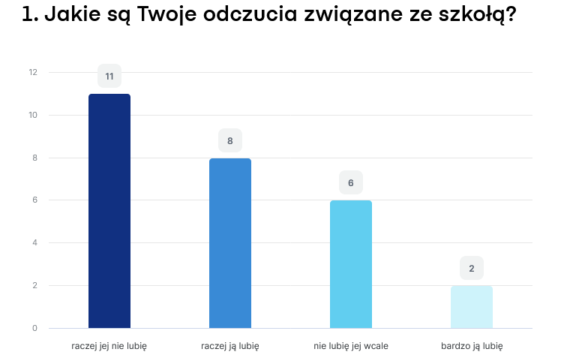

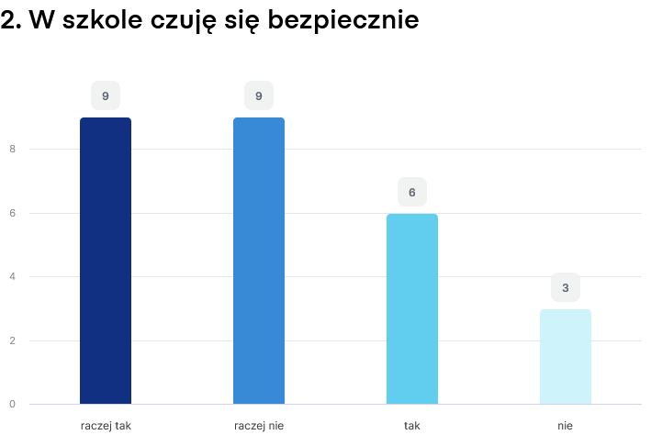

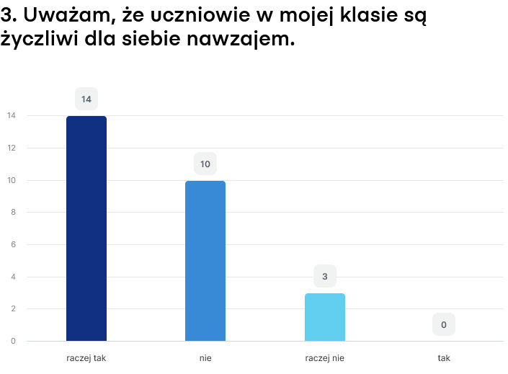

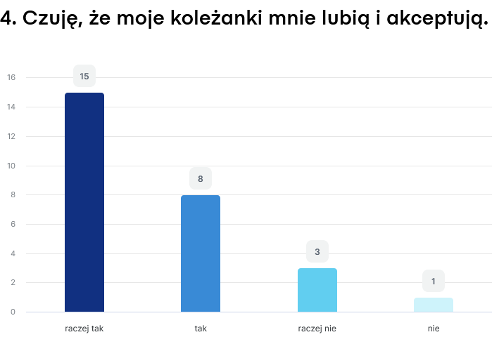

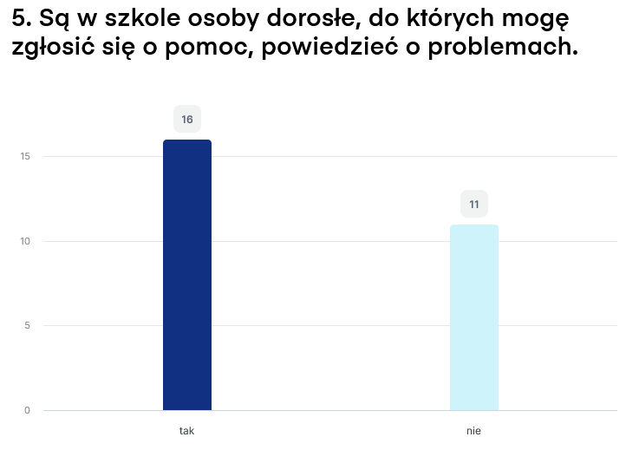

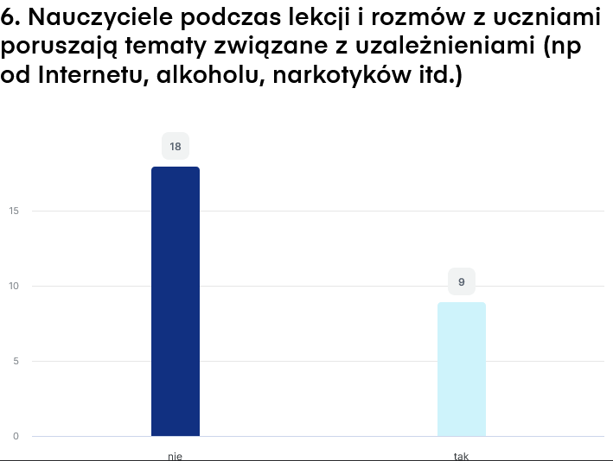

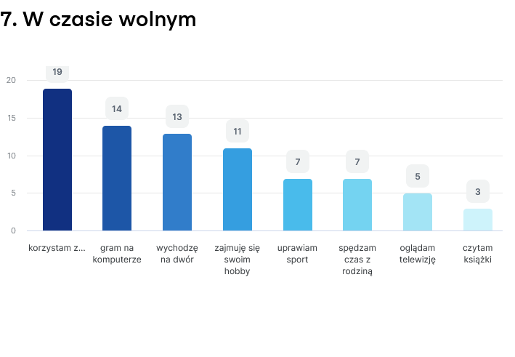

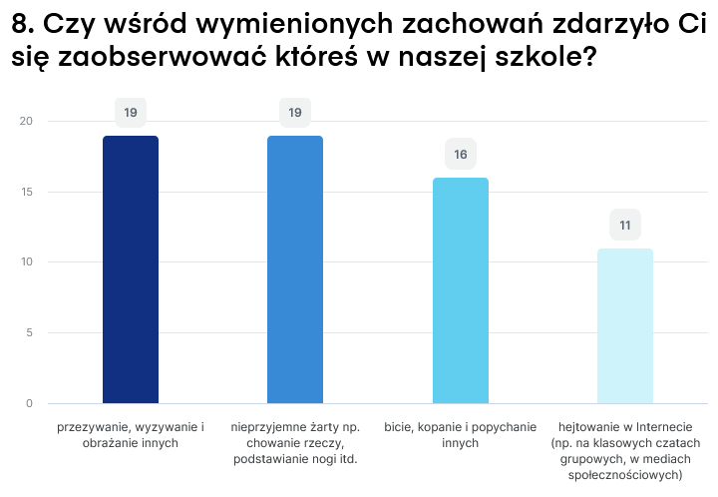

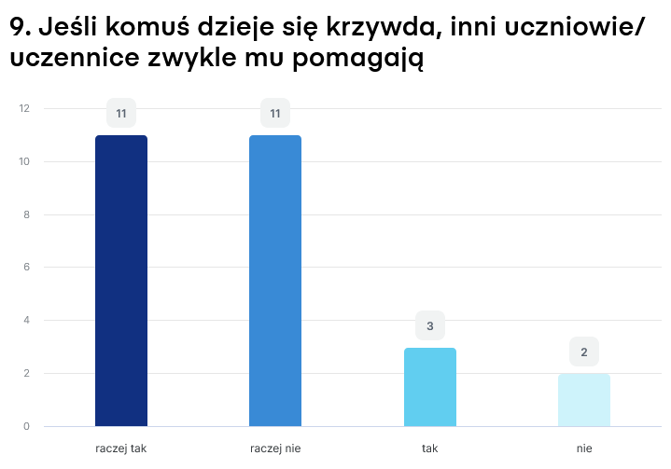

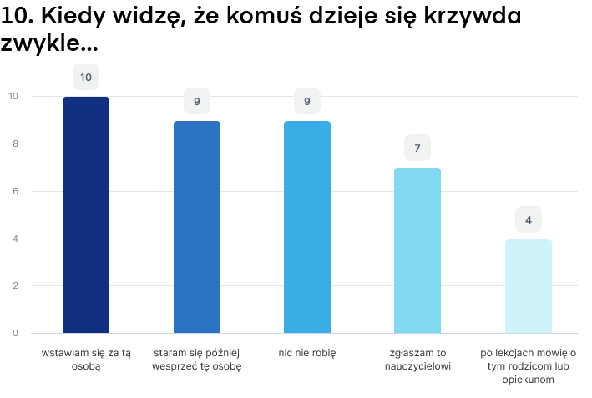

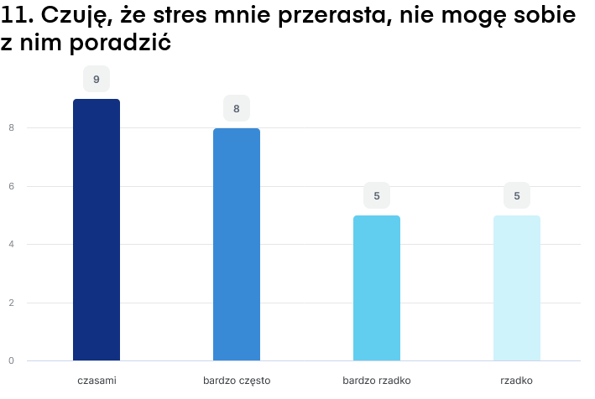

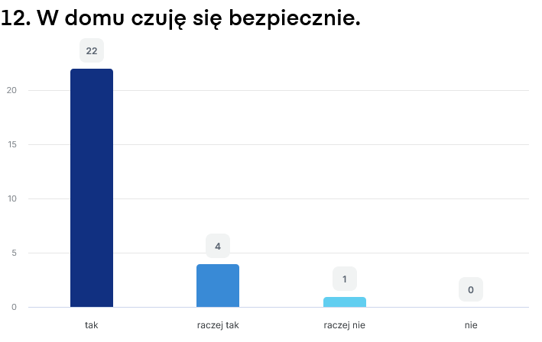

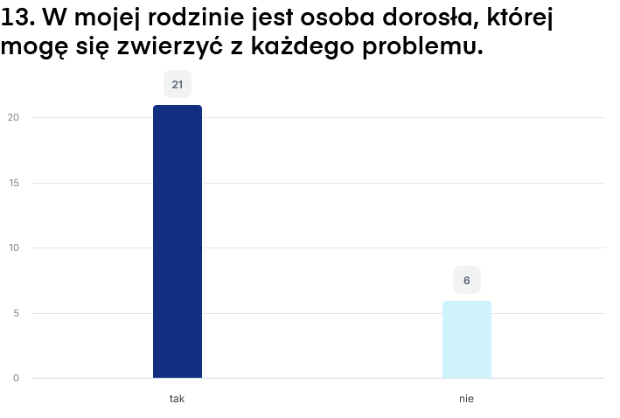

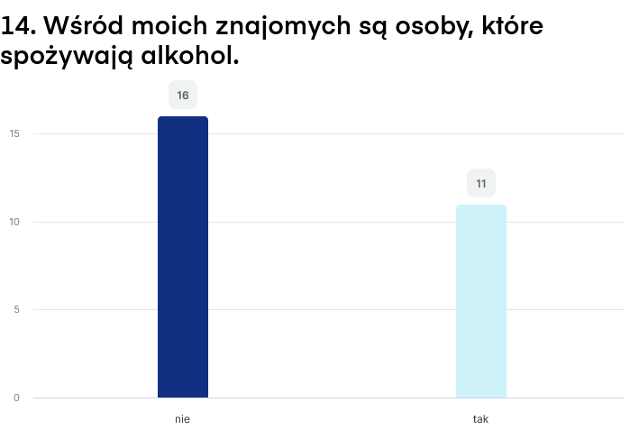

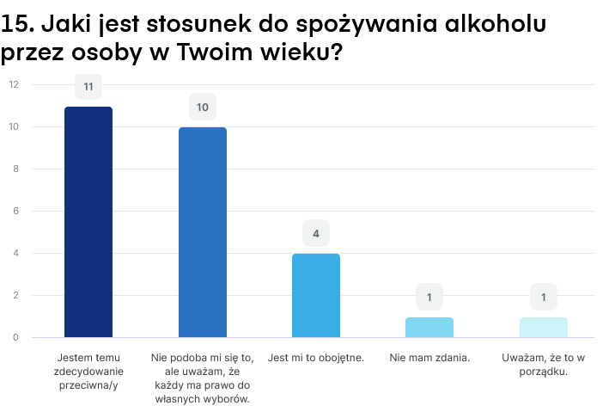

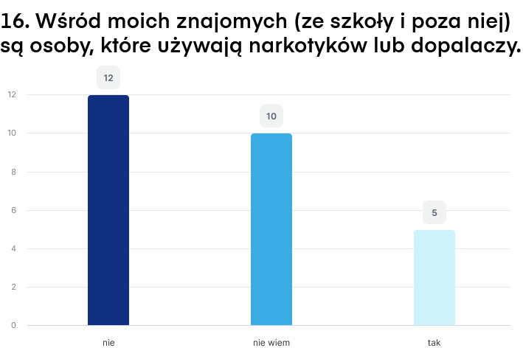

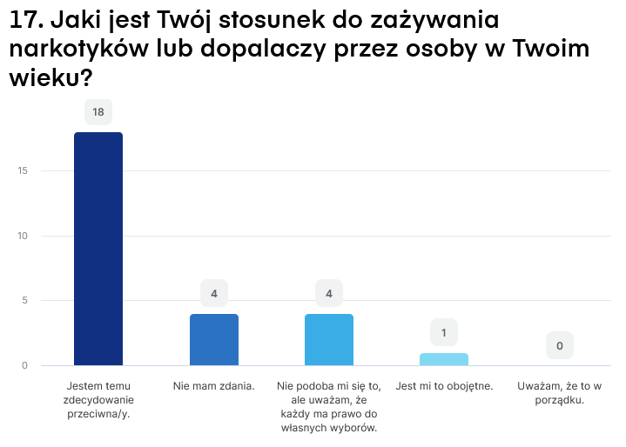

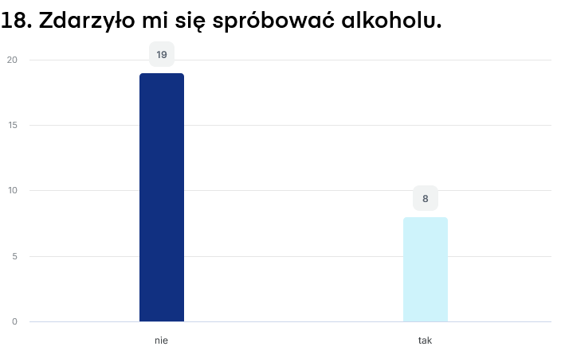

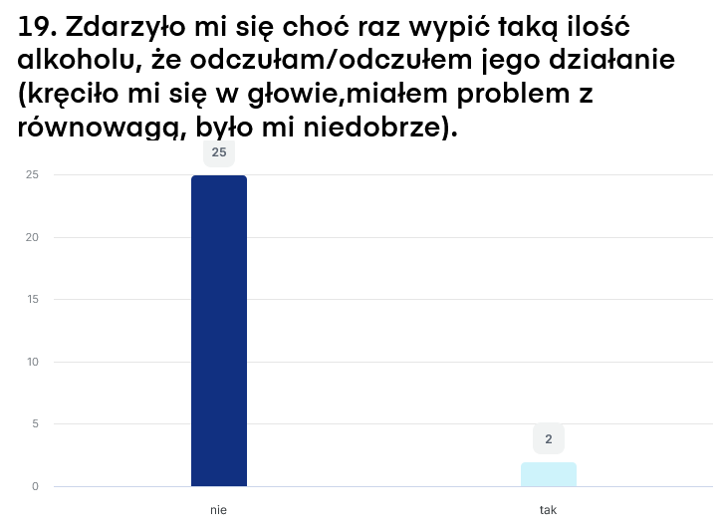

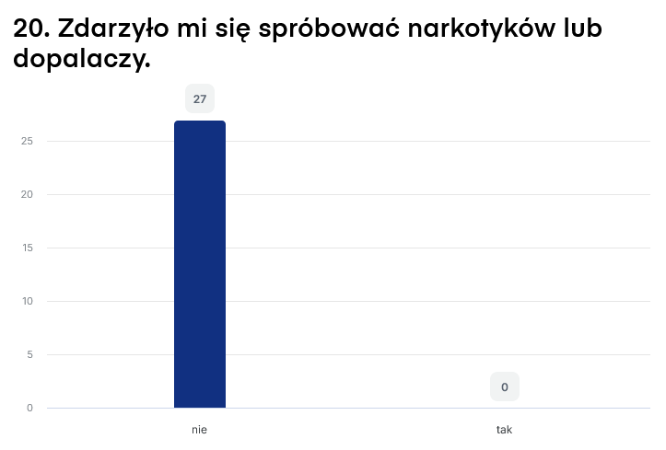

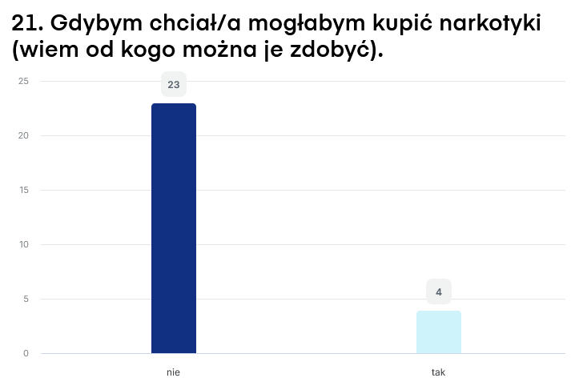

W związku z udzielonymi przez uczniów odpowiedziami w nowym roku szkolnym konieczne jest zwrócenie większej uwagi na niepożądane zjawiska, które pojawiają się w szkole takie jak nieprzyjemne żarty, przezywanie, wyzywanie, obrażanie, a także hejtowanie   
w Internecie.

Ważne jest, by wszyscy uczniowie czuli się w szkole bezpiecznie i znaleźli w niej zaufanego dorosłego, do którego mogą zwrócić się w trudnych sytuacjach, szczególnie jeżeli w domu nie mają takiej osoby lub czują się w nim zagrożeni. Szczególne istotne jest przekazywanie uczniom informacji, że w szkole są różne osoby do których mogą zwrócić się w trudnych sytuacjach oraz gdzie można ich szukać. W nowym roku szkolnym ważne jest także zwrócenie uwagi na atmosferę w klasie i wzajemne relacje. Należy uwrażliwiać uczniów na wzajemną pomoc i wsparcie oraz reintegrować zespół klasowy po powrocie do szkoły, tak by nikt w klasie nie czuł się odrzucony i samotny. Wspólne gry, zabawy, wycieczki i klasowe święta sprawią, że chodzenie do szkoły stanie się dla uczniów bardziej atrakcyjne.

Stres jest częścią życia człowieka, również w szkole uczniowie doświadczają stresu w różnych sytuacjach i jest to nieuniknione. Ważne jest, aby znali sposoby na jego redukowanie   
w momencie, gdy czują, że ich przerasta. Warto pokazywać uczniom różne metody relaksowania dbać o to by wiedzieli do kogo mogą się zwrócić, gdy czują, że zbyt wysoki poziom stresu uniemożliwia im funkcjonowanie w szkole.

W związku z tym, że według wyników ankiety uczniowie wolny czas zwykle spędzają przed komputerem należy pokazywać im alternatywne formy spędzania wolnego czasu takie jak aktywności na świeżym powietrzu, wspólne gry i zabawy.

W nowym roku szkolnym należy objąć uczniów działaniami profilaktycznymi dotyczącymi spożywania alkoholu, narkotyków i dopalaczy na godzinach wychowawczych oraz zorganizować spotkania ze specjalistami, aby uczulić uczniów na konsekwencję stosowania wyżej wymienionych substancji oraz pokazywać alternatywne sposoby na spędzanie czasu.